市立永豐高中109學年度家庭教育實施計畫
109年9月14日行政會議通過
壹、依據：
- 家庭教育法
- 家庭教育法施行細則
- 本校年度學生輔導工作計畫
貳、目的：
- 提昇教師推展家庭教育專業知能、策略、教學技巧。
- 透過講演、雙向互動的方式，提供學生家長正確教養方法與態度，增進親子關係。
- 蒐集、研發家庭教育課程及教材，提昇本校家庭教育之廣度與深度。
- 加強學校與家庭之聯繫，激發家長關心子女，協助學校教育，增進教學結果。
參、家庭教育執行小組組織及職責：
- 設置家庭教育教育推行委員會，由校長擔任召集人，綜理及督導全校家庭教育推廣工作。由校長聘請輔導主任為執行秘書，並聘請各處室主任、相關組長、輔導教師及家長代表為委員，任期一學年。
- 執掌分工表
任務分組  及職稱 | 校內職務 | 姓名 | 性別 | 工作項目
召集人 | 校長 | 黃懷德 | 男 | 綜理推動家庭教育業務
執行祕書 | 輔導主任 | 楊英傑 | 男 | 綜理推動家庭教育資料及成果
課程推動 | 教務主任 | 劉信傑 | 女 | 1.推動家庭教育之教學及研究  2.請學校課程發展委員會根據學校不同需求及辦學特色，討論選擇學校實行之課程主題及進行方式。  3.透過教學研究會訂定各科融入家庭教育相關議題之教學計劃。  4.規劃並執行其它家庭教育課程及活動。  5.鼓勵教師研發家庭教育課程教材與設計相關教學活動
 | 國中部主任 | 李立群 | 男
 | 教學組長 | 林益儒 | 男
 | 國中教學組長 | 許瓊心 | 女
宣導及  活動推廣 | 學務主任 | 林宜螢 | 女 | 1.透過各項集會宣導家庭教育理念與實施方式。  2.配合班會討論之主題，由導師就家庭教育之內涵與同學討論  3.配合節慶辦理家庭教育活動，使學生體會與認知家庭之重要。  4.規劃並執行其它家庭教育活動，如電影欣賞、週會演講……等。  5.辦理學生場性別教育講座
 | 訓育組長 | 陳偉鳳 | 女
 | 國中訓育組長 | 陳品儒 | 女
 | 生輔組長 | 戴士勝
圖書資訊及  家長志工 | 圖書館主任 | 游瑩如 | 女 | 1.招募、培訓家長志工並協助家庭教育推展。  2.利用刊物或其他媒體宣導家庭教育的概念，提升家庭生活知能。  3.提供學生、家長與庭教育相關圖書資訊、影片與刊物。  4.增購有助於推展家庭教育之相關圖書、影音資源、教學媒材等
 | 組長 | 葉雅婷 | 女
輔導諮詢與研習 | 輔導組長 | 林佳英 | 女 | 1.推動親職教育相關輔導工作  2.辦理親職教育專題講座及教師增能研習。  3.辦理親師座談及親職教育日。  4.建置家庭教育相關資源  5.辦理教師場性別平等教育講座  6.辦理升學輔導家長說明會(含多元入學管道、繁推、大學學群介紹等)  7.針對校內重大違規或特殊行為學生實施家庭教育諮商或輔導機制。  8.視需要辦理個案會議  9.提供家長諮詢服務(電話或面談)  10.辦理特教IEP會議，結合家長及教師研擬特殊學生輔導與安置措施  11.結合家長資源辦理職涯系列講座
 | 國中部輔導組長 | 呂意凡 | 女
 | 專任輔導教師 | 張鈞屹 | 女
 | 專任輔導教師 | 楊函潔 | 女
委員 | 總務主任 | 林清雄 | 男 | 1.校園環境的佈置  2.電子看板、跑馬燈宣導家庭教育
委員 | 家長代表 | 家長  會長 |  | 結合家長及社區資源，幫助家長建構家庭終身學習的概念。
肆、實施方式：
- 成立家庭教育委員會並召開會議，擬定家庭教育實施計畫。
- 在正式課程外每學年實施4小時家庭教育課程教學。
- 將家庭教育內涵融入各學科課程內容。
- 辦理相關主題之講座與活動。
- 設置家庭教育網頁，分享活動訊息及親職知能研習資訊。
- 充實家庭教育軟硬體設備，增購家庭教育之教學媒體（影片、書籍等），以供師生家長借用查詢。
- 實施家庭訪問、家庭聯繫、親職諮詢等輔導工作。
伍、實施內容
項 目 | 內 容 | 時間 | 對 象 | 主辦單位
組織與運作 | 成立家庭教育推行組並召開會議 | 九月 | 全體委員 | 輔導室
訂定計劃 | 擬定整合並推動家庭教育實施計畫 | 九月 | 全校師生 | 輔導室
親師交流 | 親師座談 | 九月 | 全校家長 | 輔導室
親師交流 | 校慶運動會 | 十月 | 全校家長 | 學務處
親師交流 | 校慶園遊會 | 十月 | 全校家長 | 學務處
親職教育專業知能講座 | 親職講座(一) | 十月 | 全校家長 | 輔導室
親職教育專業知能講座 | 多元入學適性宣導(一) | 九月 | 國三家長 | 輔導室
親職教育專業知能講座 | 甄選入學輔導講座-家長學生場 | 一月 | 高三學生及家長 | 輔導室
親職教育專業知能講座 | 多元入學適性宣導(二) | 四月 | 國三家長 | 輔導室
親職教育專業知能講座 | 親職講座(二)暨選課選組家長說明會 | 四月 | 全校家長 | 輔導室
親職教育專業知能講座 | 親職講座(三) | 四月 | 全校家長 | 輔導室
親職教育專業知能講座 | 免試入學志願選填家長說明會 | 六月 | 國三家長 | 輔導室
親職教育專業知能講座 | 考試入學選填志願輔導講座 | 七月 | 高三學生及家長 | 輔導室
融入課程 | 職業訪談 | 二月 | 國一國二學生 | 輔導室
融入課程 | 融入各領域教學 | 全學年 | 全校學生 | 教務處
研習及活動 | 家庭教育影片宣導 | 十二月五月 | 全校學生 | 輔導室
研習及活動 | 家長志工教育訓練 | 九月 | 全校家長 | 圖書館
研習及活動 | 家長志工讀書會 | 上學期 | 全校家長 | 圖書館
研習及活動 | 家長職場經驗分享活動 | 十月~十二月 | 國中學生 | 輔導室
研習及活動 | 家長志工增能研習 | 一月 | 全校家長 | 圖書館
研習及活動 | 家長志工讀書會 | 下學期 | 全校家長 | 圖書館
研習及活動 | 家事達人活動 | 五月 | 國一學生 | 輔導室
研習及活動 | 學生及家長志工培訓參訪 | 五月 | 全校家長及學生 | 圖書館
研習及活動 | 家長志工增能研習 | 六月 | 全校家長 | 圖書館
家庭教育宣導 | 建置家庭教育資源網頁 | 全學年 | 全校家長 | 輔導室
家庭教育宣導 | 公告親職講座及活動相關訊息 | 全學年 | 全校家長 | 輔導室
家庭教育宣導 | 編撰親職手冊 | 九月、三月 | 全校家長 | 輔導室
家庭教育宣導 | 編撰心靈加油站刊物 | 五月 | 全校家長及學生 | 輔導室
家庭教育宣導 | 公告親職諮詢服務資源 | 全學年 | 全校家長 | 輔導室
家庭教育宣導 | 增購家庭教育之教學媒體  （影片、書籍等） | 全學年 | 全校家長 | 輔導室  圖書館
陸、實施對象：全校親師生
柒、預期效益：
- 落實學校家庭教育課程，使學生可以接受優質的家庭教育課程。
- 增進教師家庭教育素養及知能，建立學生及家長正確的家庭教育概念。
- 蒐集、創新家庭教育教材及教法，提昇家庭教育的成效。
- 增進親師家庭生活知能，健全身心發展，營造幸福家庭，建立祥和社會。
捌、經費：
- 教育部補助教育優先區計畫經費。
- 本校輔導業務費。
- 本校家長會費。
玖、本辦法經 校長核可後實施，修正時亦同。

市立永豐高中109學年度家庭教育推行委員會簽到表

時間：109.9.14 10:00
地點：會議室
主持人：黃校長懷德
職 稱 | 姓 名 | 簽 到
輔導主任 | 楊英傑
教務主任 | 劉信傑
國中部主任 | 李立群
學務主任 | 林宜螢
圖書館主任 | 游瑩如
教學組長 | 林益儒
國中教學組長 | 許瓊心
訓育組長 | 陳偉鳳
國中訓育組長 | 陳品儒
生輔組長 | 戴士勝
技服組長 | 葉雅婷
輔導組長 | 林佳英
國中部輔導組長 | 呂意凡
專任輔導教師 | 張鈞屹
專任輔導教師 | 楊函潔
總務主任 | 林清雄
家長代表 | 家長會長

永豐高中109學年度家庭教育推動小組會議活動照片
時間：109.9.14 10:00
地點：會議室
主持人：黃校長懷德
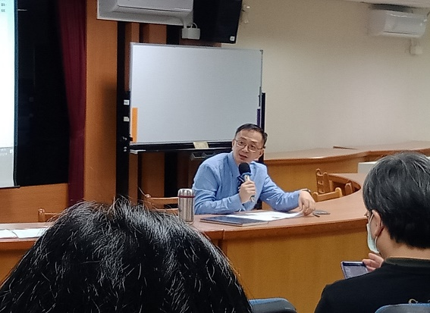 | 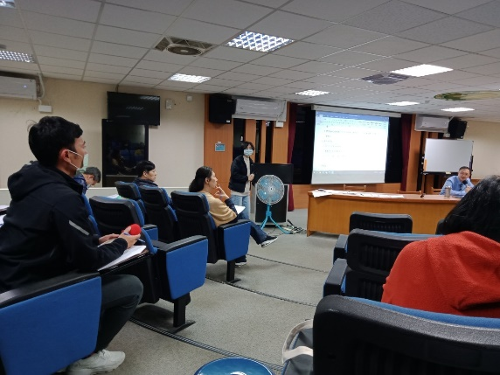
主席致詞 | 學務處說明承辦活動內容
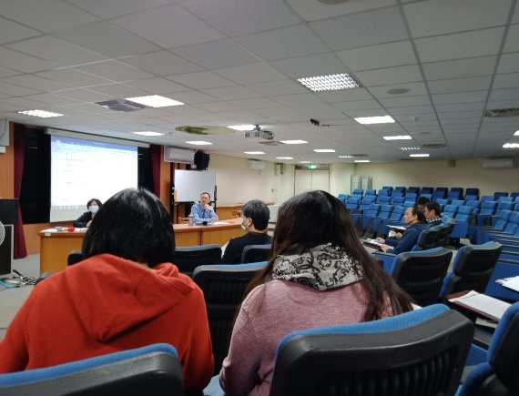 | 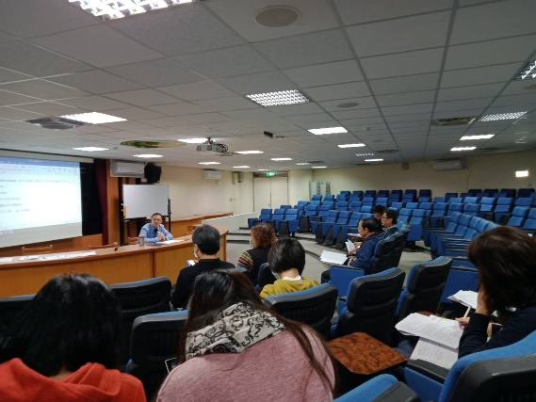
校長詢問各處室意見 | 輔導室說明承辦活動內容
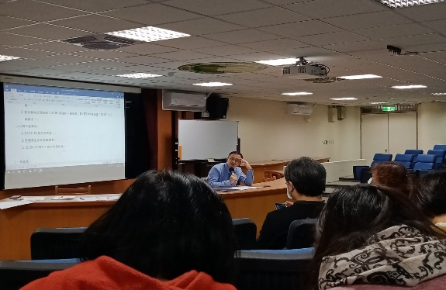 | 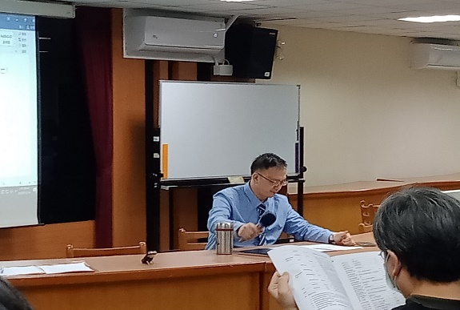
教務處說明承辦活動內容 | 主席指裁示

檔 號:109/419/1
保存年限:1年
日期:109年9月18日

簽 於 輔導室
主旨：陳 本校謹陳 本校109學年度家庭教育推行小組會議紀錄，請核示!
說明：
一、依據本校行事曆辦理。
二、家庭教育推行小組會議於109年9月17日(四)假會議室辦理完畢，簽到單、會議紀錄等詳如附件。
裝

擬辦：奉核後，由輔導室留存備查，並請相關處室配合辦理。

會辦單位：
訂
第一層決行第一層決行
籌辦機關曾承承辦機關(單位) | 會辦基會辦機 會辦機關(單位) | 核稿核稿和核 核稿 | 決 行

